Қарағанды облысы әкімдігінің
2015 жылғы «_23_» ___06___
№34/17 қаулысымен
бекітілген

«Қамқоршыларға немесе қорғаншыларға жетім баланы (жетім балаларды) және ата-анасының қамқорлығынсыз қалған баланы (балаларды) асырап-бағуға жәрдемақы тағайындау»
мемлекеттік көрсетілетін қызмет регламенті

- Жалпы ережелер

- «Қамқоршыларға немесе қорғаншыларға жетім баланы (жетім балаларды) және ата-анасының қамқорлығынсыз қалған баланы (балаларды) асырап - бағуға жәрдемақы тағайындау» мемлекеттік көрсетілетін қызметті (бұдан әрі – мемлекеттік көрсетілетін қызмет) Қарағанды облысының қалалары мен аудандарының жергілікті атқарушы органдары (бұдан әрі – көрсетілетін қызметті беруші) болып табылады.
Өтінішті қабылдау және мемлекеттік қызмет көрсетудің нәтижесін беру:
1) көрсетілетін қызметті берушінің кеңсесі;
2) Қазақстан Республикасы Инвестициялар және даму министрлігінің Байланыс, ақпараттандыру және ақпарат комитетінің «Халыққа қызмет көрсету орталықтары» шаруашылық жүргізу құқығындағы республикалық мемлекеттік кәсіпорны (бұдан әрі – ХҚО);
3) «электрондық үкіметтің» www.egov.kz веб-порталы (бұдан әрі – портал) арқылы жүзеге асырылады.
2. Мемлекеттік қызмет көрсету нысаны – электрондық (ішінара автоматтандырылған) және (немесе) қағаз жүзінде.
3. Мемлекеттік қызмет көрсетудің нәтижесі Қазақстан Республикасы білім және ғылым министрінің 2015 жылғы 13 сәуірдегі № 198 «Отбасы және балалар саласында көрсетілетін мемлекеттік қызмет стандарттарын бекіту» бұйрығымен бекітілген «Қамқоршыларға немесе қорғаншыларға жетім баланы (жетім балаларды) және ата-анасының қамқорлығынсыз қалған баланы (балаларды) асырап - бағуға жәрдемақы тағайындау» мемлекеттік көрсетілетін қызмет стандартының (нормативтік құқықтық актілерді мемлекеттік тіркеу Тізілімінде № 11184 болып тіркелген) (бұдан әрі - Стандарт) 1-қосымшаға сәйкес нысан бойынша қамқоршыларға немесе қорғаншыларға жетім баланы (жетім балаларды) және ата-анасының қамқорлығынсыз қалған баланы (балаларды) асырап-бағуға жәрдемақы тағайындау туралы шешім болып табылады.
2. Мемлекеттік қызметтер көрсету процесінде көрсетілетін қызметті берушінің құрылымдық бөлімшелерінің (қызметкерлерінің) іс-қимылы тәртібін сипаттау

4. Мемлекеттiк қызмет көрсету бойынша рәсiмдi (iс-қимылды) бастауға жеке тұлғалардың өтінішіне қоса 9 тармақшасында көрсетілген қажетті құжаттардың немесе электрондық цифрлық қолтаңбасымен (бұдан әрі ЭЦҚ) қол қойылған электрондық құжат нысанындағы сұраныстың болуы негiздеме болып табылады.
- Мемлекеттiк қызмет көрсету процесiнiң құрамына кiретiн рәсiмдердің (iс-қимылдардың) мазмұны:
1) көрсетілетін қызметті берушінің кеңсесі ЖҚО немесе портал арқылы жібірілген құжаттарды қабылдайды және оларды 30 минутта тіркеуді жүзеге асырады.
Нәтижесі – құжаттарды көрсетілетін қызметті берушінің басшылығына бұрыштама қоюға жібереді;
2) көрсетілетін қызметті берушінің басшысы құжаттарды қарастырады және жауапты орындаушыны анықтайды – бір жұмыс күні ішінде.
Нәтижесі – орындау үшін жауапты маманды анықтау;
3) жауапты маман құжаттардың Стандарттың 9 – тармағында қойылатын талаптарға сәйкестігін қарайды және қорғаншыларға немесе қомқоршыларға жетім баланы (жетім балаларды) және ата-анасының қамқорлығынсыз қалған баланы (балаларды) асырап-бағуға жәрдемақы тағайындау туралы анықтама дайындайды - алты жұмыс күні ішінде.
Нәтижесі – көрсетілетін қызметті берушінің басшысына шешімді қол қоюға жіберу;
4) көрсетілетін қызметті берушінің басшысы шешімді қарастырады және қол қояды - бір жұмыс күні ішінде.
Нәтижесі - мемлекеттiк қызмет көрсету шешімін тіркеу үшін көрсетілетін қызметті берушінің кеңсесіне жолдайды;
5) көрсетілетін қызметті берушінің кеңсесі ХҚО, немесе портал арқылы көрсетілетін қызметті алушының «жеке кабинетіне» көрсетілетін қызметті берушінің өкілетті тұлғасы ЭЦҚ қойылған мемлекеттiк қызмет көрсету 15 минут ішінде береді.
Нәтижесі – журналда ХҚО қызметкерінің қамқоршыларға немесе қорғаншыларға жетім баланы (жетім балаларды) және ата-анасының қамқорлығынсыз қалған баланы (балаларды) асырап-бағуға жәрдемақы тағайындау туралы шешімді немесе негізделген мемлекеттік қызметті көрсетуден бас тарту туралы қолхатты алғандығы жөнінде белгі.

3. Мемлекеттiк қызметтерді көрсету процесiнде көрсетiлетiн қызметті берушiнiң құрылымдық бөлiмшелерiнiң (қызметкерлерiнiң) өзара

iс-қимыл тәртiбiн сипаттау

- Мемлекеттiк қызмет көрсету процесiне қатысатын құрылымдық бөлiмшелердiң (қызметкерлердiң) тiзбесi:
- бөлімнің кеңсе қызметкері;
- бөлім басшысы;
- бөлім маманы.
- Әрбір рәсімнің (іс-қимылдың) құрылымдық бөлімшелер (қызметкерлер) арасындағы рәсімдер (іс-қимылдар) сипаттамасы:
1) көрсетілетін қызметті берушінің кеңсесі ЖҚО немесе портал арқылы жіберілген құжаттарды қабылдайды және оларды 30 минутта тіркеуді жүзеге асырады;
2) көрсетілетін қызметті берушінің басшысы құжаттарды қарастырады және жауапты орындаушыны анықтайды - бір жұмыс күні ішінде;
3) жауапты маман құжаттардың Стандарттың 9-тармағында қойылатын талаптарға сәйкестігін қарайды және қорғаншыларға немесе қамқоршыларға жетім баланы (жетім балаларды) және ата-анасының қамқорлығынсыз қалған баланы (балаларды) асырап-бағуға жәрдемақы тағайындау туралы анықтама дайындайды - алты жұмыс күні;
4) көрсетілетін қызметті берушінің басшысы шешімді қарастырады және қол қояды - бір жұмыс күні;
5) көрсетілетін қызметті берушінің кеңсесі ХҚО, немесе портал арқылы көрсетілетін қызметті алушының «жеке кабинетіне» көрсетілетін қызметті берушінің өкілетті тұлғасы ЭЦҚ қойылған мемлекеттiк қызмет көрсету 15 минут ішінде береді.

4. Халыққа қызмет көрсету орталығымен және (немесе) өзге де көрсетiлетiн қызметтi берушiлермен өзара iс-қимыл тәртiбiн, сондай-ақ мемлекеттiк қызмет көрсету процесiнде ақпараттық жүйелердi пайдалану тәртiбiн сипаттау

8. Осы регламенттің 1-қосымшасына сәйкес әрбір рәсімнің (іс-қимылдың) ұзақтығын көрсете отырып, ХҚО-ға жүгіну тәртібін сипаттау – 20 минут:
1) мемлекеттік көрсетілетін қызметті алушы ХҚО операторына қажетті құжаттарды және өтінішті тапсырады, ол электрондық кезек ретімен қызмет көрсету арқылы операциялық залда жүзеге асырылады;
2) 1 процесс – қызмет көрсету үшін ХҚО операторының ХҚО ықпалдастырылған ақпараттық жүйесінің автоматтандырылған жұмыс орнына (бұдан әрі – ХҚО ЫАЖ АЖО) логин мен парольді енгізуі (авторизациялау процесі);
3) 2 процесс – ХҚО операторының қызметті таңдауы, экранға мемлекеттік қызметті көрсету үшін сұрау нысанын шығаруы және ХҚО операторының көрсетілетін қызметті алушының деректерін, сондай-ақ көрсетілетін қызметті алушы өкілінің сенім хат бойынша (нотариалды түрде куәландырылған сенім хат болған жағдайда) деректерін енгізуі;
4) 3 процесс – электрондық үкімет шлюзі (бұдан әрі – ЭҮШ) арқылы жеке тұлғалар мемлекеттік деректер қорына (бұдан әрі – ЖТ МДҚ) көрсетілетін қызметті алушының деректері туралы, сондай-ақ Бірыңғай нотариалдық ақпараттық жүйеге (бұдан әрі – БНАЖ) – көрсетілетін қызметті алушы өкілінің сенім хат деректері туралы сұрауды жіберу;
5) 1 шарт – ЖТ МДҚ-да көрсетілетін қызметті алушы деректерінің және БНАЖ-да сенім хат деректерінің бар болуын тексеру;
6) 4 процесс – ЖТ МДҚ-да көрсетілетін қызметті алушының деректерінің және БНАЖ-да сенім хат деректерінің болмауына байланысты, деректерді алу мүмкін болмауы туралы хабарламаны қалыптастыру;
7) 5 процесс – ЭҮШ арқылы өңірлік электрондық үкімет шлюзінің автоматтандырылған жұмыс орнына (бұдан әрі – ӨЭҮШ АЖО) ХҚО операторының электрондық цифрлық қолтаңбасымен (бұдан әрі – ЭЦҚ) куәландырылған (қол қойылған) электрондық құжаттарды (көрсетілетін қызметті алушының сұрауын) жіберу.
9. Әрбір рәсімді (іс-қимылды) көрсете отырып, мемлекеттік қызметті көрсетудің нәтижесін ХҚО арқылы алу рәсімдерін сипаттау:
1) 6 процесс – ӨЭҮШ АЖО-да электрондық құжатты тіркеу;
2) 2 шарт – көрсетілетін қызметті берушінің қызмет көрсету үшін көрсетілетін қызметті алушының қоса берілген құжаттардың сәйкестігін және негіздемелерін тексеруі;
3) 7 процесс – көрсетілетін қызметті алушының құжаттарында бұзушылықтың болуына байланысты сұратылып отырған қызметтен бас тарту жөнінде хабарламаны қалыптастыру;
4) 8 процесс – көрсетілетін қызметті алушының ХҚО операторы арқылы ӨЭҮШ АЖО-да қалыптастырылған қызметтің нәтижесін (анықтаманы немесе бас тарту туралы дәлелді жауап) алуы.
10. Әрбір рәсімді (іс-қимылды) көрсете отырып, портал арқылы жүгіну тәртібін сипаттау – 20 минут:
1) көрсетілетін қызметті алушы жеке сәйкестендіру нөмірінің (бұдан әрі – ЖСН), сондай-ақ парольдің көмегімен порталда тіркелуді жүзеге асырады;
2) 1 процесс – қызметті алу үшін көрсетілетін қызметті алушының Порталда ЖСН мен паролін енгізуі (авторизациялау процесі);
3) 1 шарт – ЖСН мен пароль арқылы тіркелген көрсетілетін қызметті алушы туралы деректердің түпнұсқалығын порталда тексеру;
4) 2 процесс – көрсетілетін қызметті алушының құжаттарында бұзушылықтың болуына байланысты порталдың авторизациялаудан бас тарту туралы хабарламаны қалыптастыруы;
5) 3 процесс – көрсетілетін қызметті алушының осы регламентте көрсетілген қызметті таңдауы, қызметті көрсету үшін экранға сұраныс нысанын шығару және нысан талаптары мен оның құрылымын ескере отырып, көрсетілетін қызметті алушының нысанды толтыруы (деректерді енгізуі), қажетті құжаттардың электрондық түріндегі көшірмелерін сұраныс нысанына бекіту, сондай-ақ сұранысты куәландыру (қол қою) үшін көрсетілетін қызметті алушының ЭЦҚ тіркеу куәлігін таңдауы;
6) 2 шарт – порталда ЭЦҚ тіркеу куәлігінің қолдану мерзімін және қайтарылған (күші жойылған) тіркеу куәліктерінің тізімінде жоқтығын, сондай-ақ сәйкестендіру деректерінің сәйкестігін (сұраныста көрсетілген ЖСН мен ЭЦҚ тіркеу куәлігінде көрсетілген ЖСН арасында) тексеру;
7) 4 процесс – көрсетілетін қызметті алушының ЭЦҚ расталмауына байланысты сұратылып жатқан қызметтен бас тарту жөнінде хабарламаны қалыптастыру;
8) 5 процесс – көрсетілетін қызметті беруші сұранысты өңдеуі үшін ЭҮШ арқылы көрсетілетін қызметті берушінің ЭЦҚ-мен куәландырылған (қол қойылған) электрондық құжаттарды (көрсетілетін қызметті алушының сұранысын) ӨЭҮШ АЖО-ға жіберу;

9) 3 шарт – көрсетілетін қызметті берушінің қызмет көрсету үшін көрсетілетін қызметті алушының қоса берілген құжаттардың сәйкестігін және негіздерін тексеруі;
10) 6 процесс – көрсетілетін қызметті алушының құжаттарында
бұзушылықтың болуына байланысты сұратылып отырған қызметтен бас тарту жөнінде хабарламаны қалыптастыру;
11) 7 процесс – көрсетілетін қызметті алушының ӨЭҮШ АЖО қалыптастырған қызметтің нәтижесін (электрондық құжат нысанындағы хабарламаны) алуы.
Мемлекеттік қызметті көрсету нәтижесі көрсетілетін қызметті берушінің уәкілетті тұлғасының ЭЦҚ-мен куәландырылған электрондық құжат түрінде көрсетілетін қызметті алушының «жеке кабинетіне» жіберіледі.
Портал арқылы мемлекеттік қызметті көрсету кезінде қатыстырылған ақпараттық жүйелердің функционалдық өзара іс-қимыл диаграммасы осы регламенттің 2 - қосымшасында келтірілген.
11. Мемлекеттік қызмет көрсету процесінде көрсетілетін қызметті берушінің құрылымдық бөлімшелерінің (қызметкерлерінің) рәсімдер (іс-қимылдар) реттілігін толық сипаттау, сондай-ақ өзге де мемлекеттік қызметті берушілермен және (немесе) халыққа қызмет көрсету орталығымен өзара іс-қимыл тәртібін сипаттау, мемлекеттік қызмет көрсету процесінде ақпараттық жүйелерді пайдалану тәртібін сипаттау осы регламенттің 3 - қосымшасына сәйкес мемлекеттік көрсетілетін қызметтің бизнес-процестерінің анықтамалығында көрсетіледі.

«Қамқоршыларға немесе қорғаншыларға
жетiм баланы (жетiм балаларды) және
ата-анасының қамқорлығынсыз
қалған баланы (балаларды) асырап-
бағуға жәрдемақы тағайындау»
мемлекеттік көрсетілетін қызмет
регламентіне
1-қосымша

Халыққа қызмет көрсету орталығы арқылы мемлекеттік қызметті көрсету кезінде қатыстырылған ақпараттық жүйелердің функционалдық өзара іс-қимыл диаграммасы

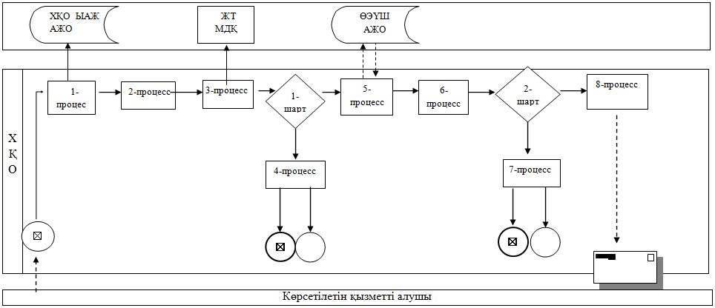

Шартты белгілер:
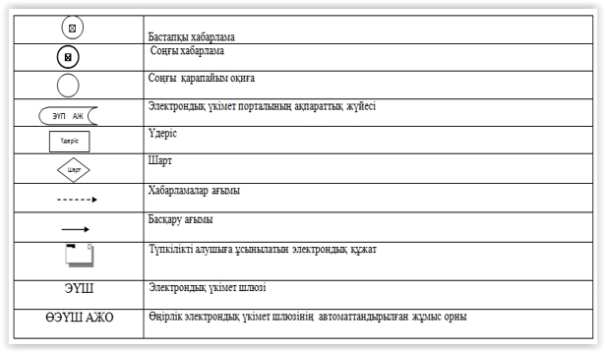

«Қамқоршыларға немесе қорғаншыларға
жетiм баланы (жетiм балаларды) және
ата-анасының қамқорлығынсыз
қалған баланы (балаларды) асырап-
бағуға жәрдемақы тағайындау»
мемлекеттік көрсетілетін қызмет
регламентіне
2-қосымша

Портал арқылы мемлекеттік қызметті көрсету кезінде қатыстырылған ақпараттық жүйелердің функционалдық өзара іс-қимыл диаграммасы

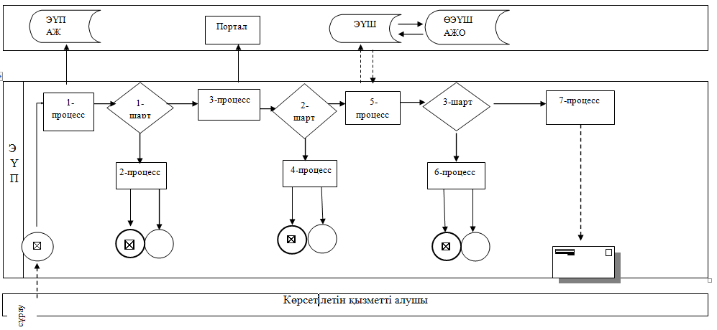

Шартты белгілер:

«Қамқоршыларға немесе қорғаншыларға
жетiм баланы (жетiм балаларды) және
ата-анасының қамқорлығынсыз
қалған баланы (балаларды) асырап-
бағуға жәрдемақы тағайындау»
мемлекеттік көрсетілетін қызмет
регламентіне
3-қосымша

«Қамқоршыларға немесе қорғаншыларға жетiм баланы (жетiм балаларды) және ата-анасының жәрдемақы тағайындау» мемлекеттік қызмет көрсетудің бизнес-процестерінің анықтамалығы
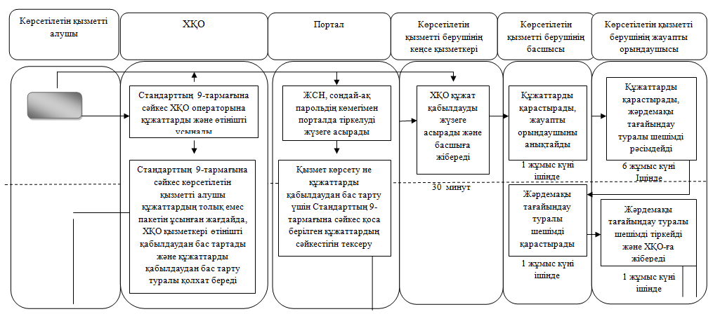
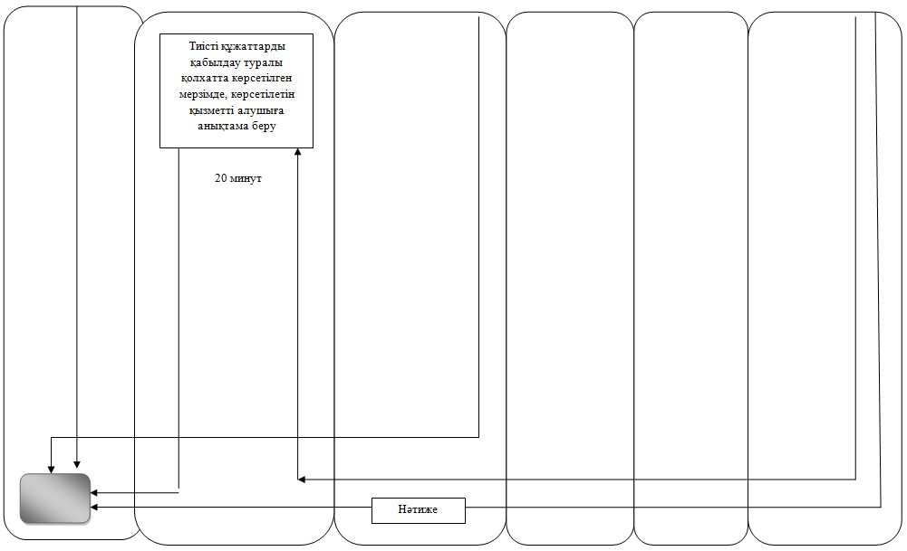

Шартты белгілер

